TP SYSTEME FOUR

_______________________________________

_______________________________________

**OB JE C T IF DU T P :** Etre capable de piloter un four via une carte de conversion AN / NA.

**P R E R E Q UIS :** - le langage C++ sous Windows

**M A T E RI E LS :** - 1 compatible PC, C++ Builder et Internet - 1 documentation 9111 sur ftp

**M E T H OD OLO G I E :** - Lecture du sujet - Lecture des documents fournis - Recherche de documentations complémentaires - Analyse du principe de fonctionnement - Préparation des algorithmes - Codage et tests



**1°) Quelles sont les caractéristiques de la carte 9111 d’ADLINK?**

|  |
| --- |
| Les caractéristiques de la carte 9111 d’ADLINK |
| Bus de communication avec le PC : PCI 32 bits |
| 16 entrées analogiques codées sur 12 bits |
| 1 sortie analogique codé sur 12 bits unipolaire (0-10V) ou bipolaire (-10 à + 10V) |
| Fréquence maxi d’acquisition de 100Khz |
| Échelles de mesure des entrées analogiques : +/-10v, +/-5v, +/-2.5v, +/-1.25, +/-0.625v en unipolaire ou bipolaire |
| 3 compteurs 16 bits (compte des impulsions électriques binaires) |
| 3 timers programmables 16 bits (génère des signaux binaires à fréquence voulue) |
| 20 E TOR TTL |
| 20 S TOR TTL |
|  |

**2°) Pourquoi correspond-elle aux besoins de ce TP?**

Les caractéristiques énumérées dans le tableau ci-dessus correspondent en tout point pour ce TP.

Premièrement le moyen de communication avec le PC : PCI est bien sur 32 BITS.

Les entrées dites analogiques nous permet de recevoir des informations concernant les °c du four en directe qui seront affichées sur la console CPP préparé en parallèle.

Deuxièmement les sorties sont également analogiques ce qui permet de contrôler le four et de lui donner une température à atteindre via une application CPP.

**3°) Comment allez-vous intégrer la bibliothèque constructeur à votre programme ?**

Dans un premier temps pour intégrer la bibliothèque constructeur à notre projet nous allons nous rendre dans les fichiers de l’ordinateur car elles ont été installées précédemment.

Une fois les bibliothèques trouvées, il nous suffit de nous rendre dans le dossier du projet et d’y glisser les bibliothèques. Dans le code il faut se servir des « #include <…>».

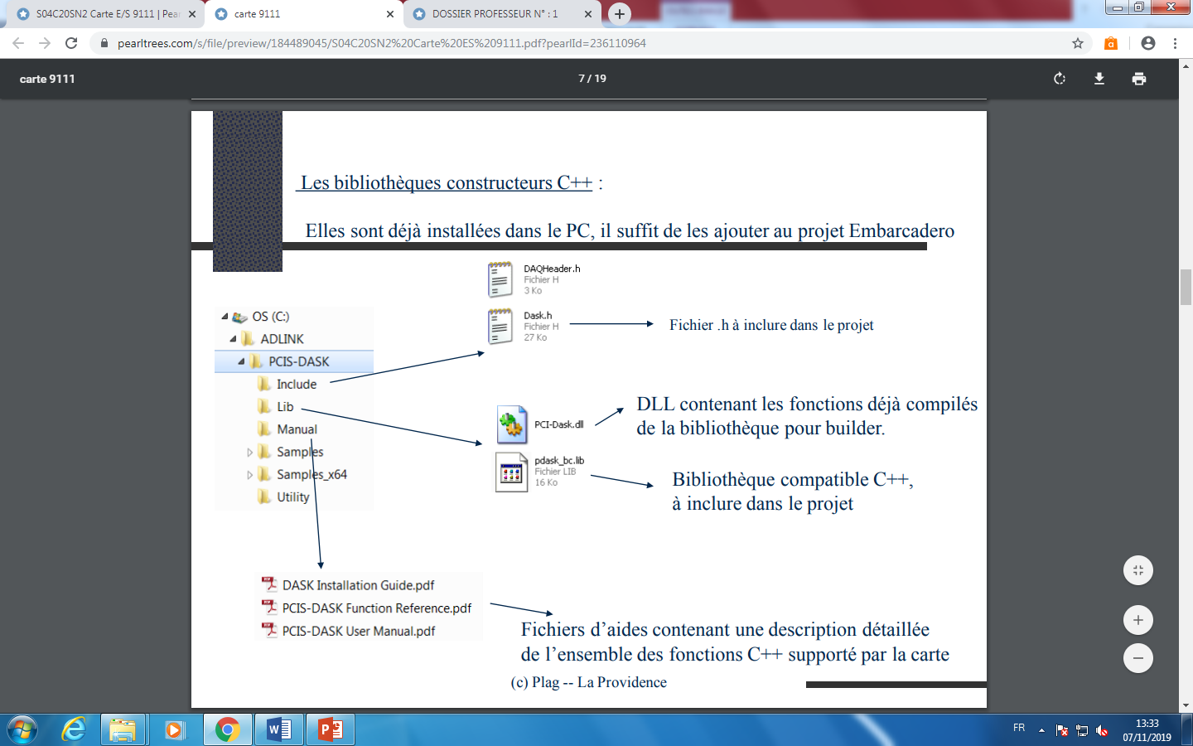

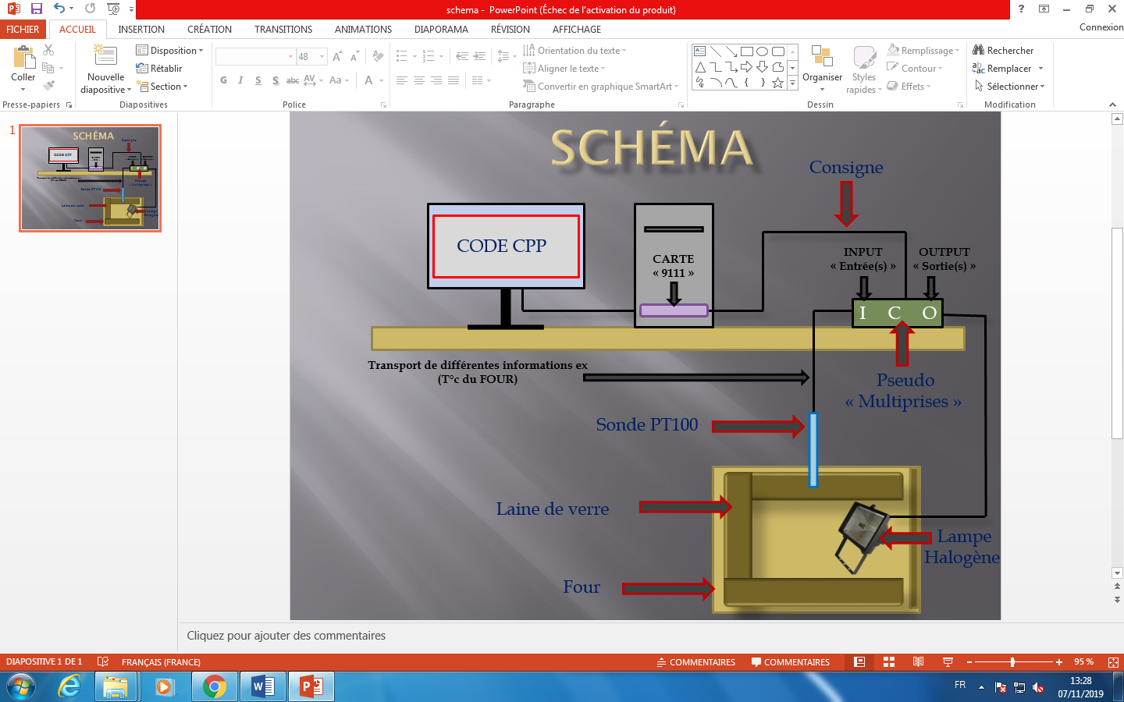**4°) Comment sont reliés la sonde et l’halogène sur votre carte (proposez un schéma explicatif).**

**5°) Quelles fonctions de la librairie allez-vous utiliser et pourquoi?**

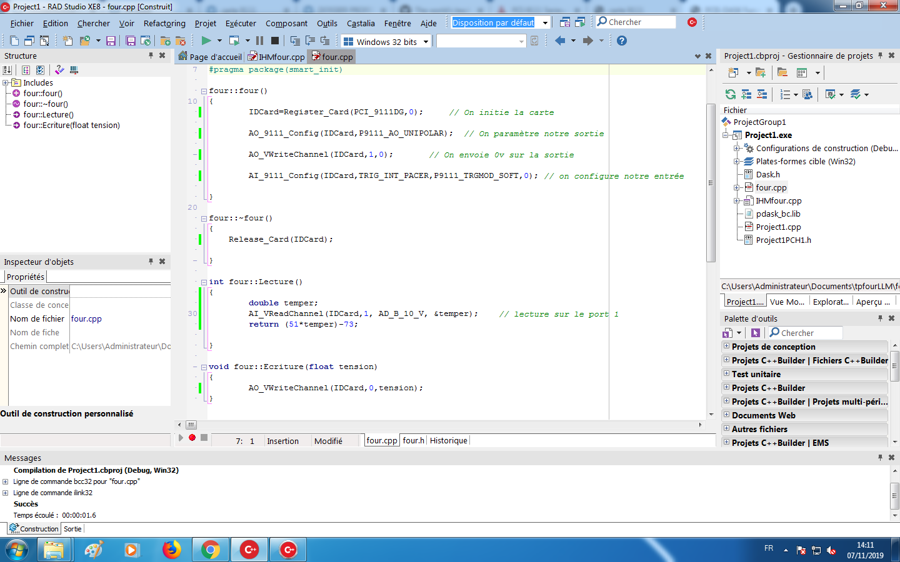

**IDCard=Register_Card(PCI_9111DG,0);** permet l’initialisation de la carte 9111 DLink ( voir les caractéristiques dans le tableau page 2 ).

**AO_9111_Config (IDCard, P9111_AO_UNIPOLAR);** permet de paramétrer la sortie de la carte 9111 ADLink.

**AO_VWriteChannel (IDCard, 1, 0);** permet d’envoyer 0 volts au niveau des sorties de la carte A9111 DLink.

**AO_9111_Config (IDCard, TRIG_INT_PACER, P9111_TRGMOD_SOFR, 0);**permet de configurer l’entrée de la carte 9111 ADLink.



**Release_Card (IDCard) ;** cette ligne permet de savoir les différentes sorties OUTPUT de la carte 9111 DLink.



**AO_VWriteChannel (IDCard, 1, AD_B_10_V, &temper) ;** Elle permet la lecture de la carte 9111 DLink sur le port.

**AO_VWriteChannel (IDCard, 0, tension) ;** Elle permet à l’utilisateur de saisir une consigne de tension via console de l’application CPP.